一、链上订单薄模式：

Etherdelta：

基本工作原理（这里只介绍与我们要做的匹配相关的内容）：首先收集所有的挂单（order），如果有其他使用者看到感兴趣的挂单，则可以申请与之交易（Trade）。如果挂单没有人问津，则挂单者可以取消（cancel）。

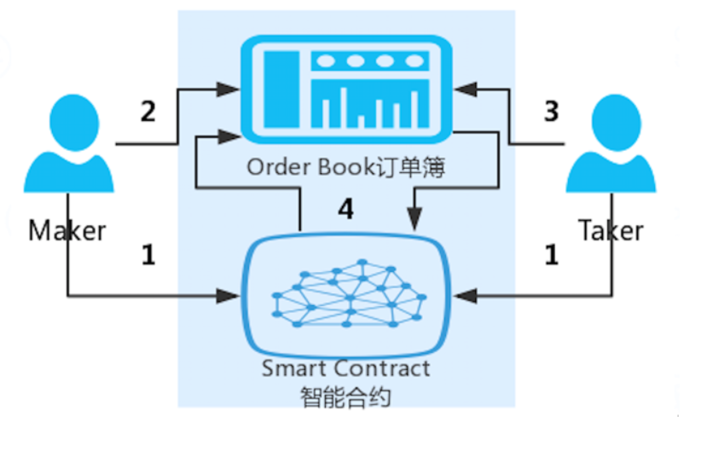

Etherdelta的缺点（这里只介绍与我们要做的匹配相关的内容）：

①没有自动撮合机制：使用者要自己找到需要的交易单，手动撮合。

我把Etherdelta的源码下载下来，看了源码之后发现在其智能合约部分是没有关于匹配的内容的，其有关匹配的逻辑都写在了前端js内，就是把智能合约内循环遍历操作转换为另一种方式，前端不断的访问智能合约内的函数返回数据，这样会造成订单交易深度很差，而且不断地访问合约会造成交易费用较高。

**二、链上+链下：**

①订单薄模式（链上+链下）：

代表项目：0x；

特点：引入了Relayer（订单中继）的概念。Relayer负责在链下收集用户（Maker/Taker）订单、初步撮合后提交到链上进行结算。

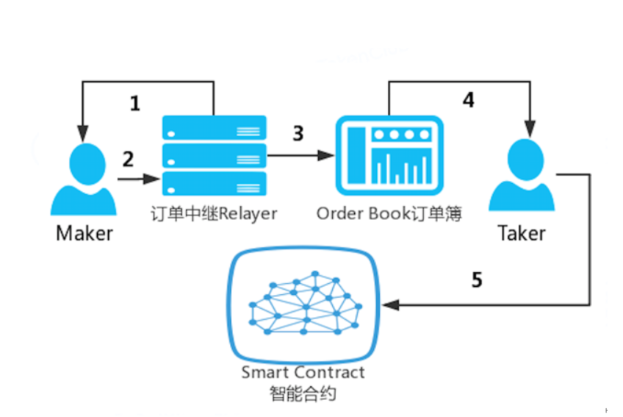

②储备库模式：

代表项目：KyberNetwork；

特点：相对于订单簿模式，储备库模式没有订单簿，而是由一个储备管理机构提供储备金（各类资产、代币），通过智能合约来进行快速结算，卖家可以随时进行交易结算，而不必须找到买家之后才能完成交易。

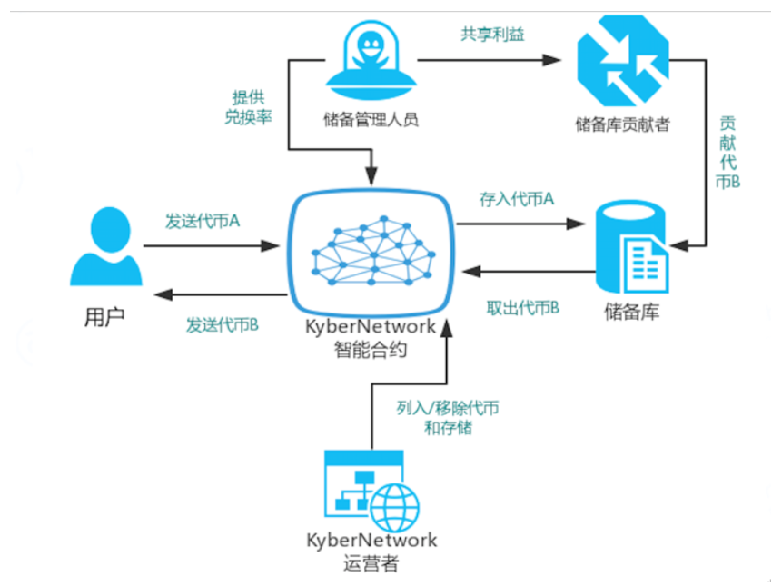

KyberNetWork作用就像是一个全网的撮合者。在这个过程中，储备金账户保证了全网的高流动性，保证了交易的快速结算。

③P2P交易协商模式：

代表项目：AirSwap；

特点：引入了“Indexer”和“Oracle”概念，通过Indexer（类似于0x的Relayer）来匹配交易双方，通过Oracle来为交易双方提供价格建议。交易匹配过程在链下进行，最终在链上完成结算。

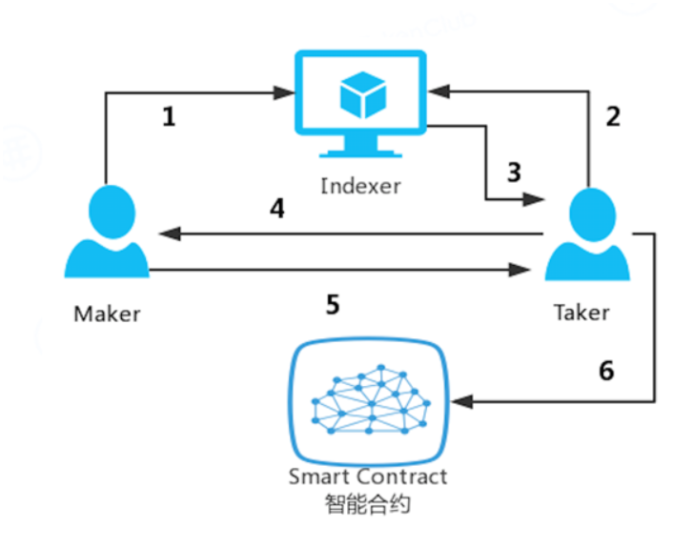

④多资产交易撮合模式：

代表项目：Loopring；

特点：多资产交易撮合模式是将撮合扩展到多个买卖方、多个数字资产、多个交易所之间，通过环路/交易匹配引擎来完成多资产撮合，还支持将大的订单拆分成更小的订单，优化交易过程。这种模式盘活了资产市场的流动性，提升了交易撮合的速度和时间，也降低了交易成本，提升了用户体验。

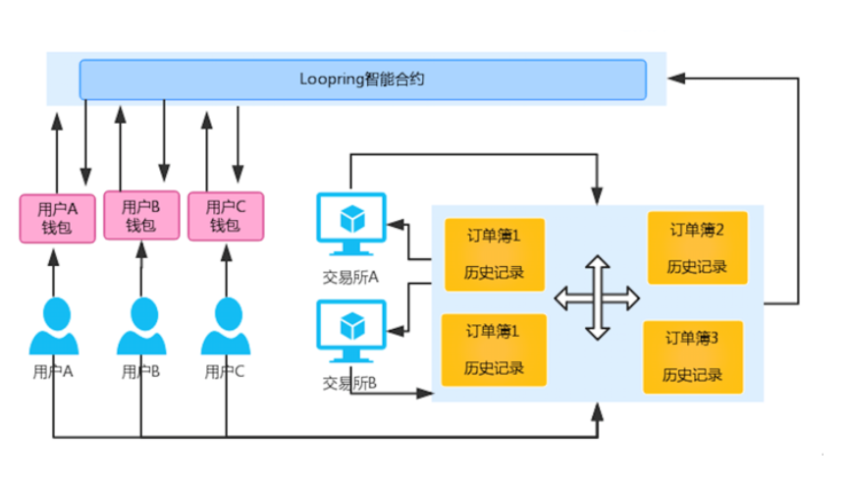

**三、Pool模式：**

代表项目：compound；

特点：Compound并不是一个点对点的借贷平台，它更像是一个银行系统，汇集所有用户存入的资产，然后再从这个资金池中借贷给资金需求方。用户把像DAI这样的代币放入pool内，换取实时汇率下的CToken，这个CToken是可以在任何pool内使用的，可以拿CToken去换取我们需要的代币，也可以在过了一段时间后拿CToken赎回DAI，这时会赚取一定的利息。

**四、合约做交易对手模式：**

代表项目：cherryswap（未上线）；

特点：在compund市场上进行利率掉期交易的自治，这里用户是在和智能合约做交易，不需要匹配交易对手，只要合约内的存储的代币可用，就可以做掉期交易。Cherryswap有自己的一套利率模型，整个过程都是在链上实现的。

**五、总结：**

①链上订单薄模式：

虽然整个过程都是在链上实现的，但是把循环遍历写在前端js内，反复访问智能合约会消耗大量的gas，甚至会超过gaslimit导致交易失败。像以Etherdelta为代表的的链上订单薄模式虽然透明度和安全性高，但是交易速度慢，用户的体验很差。

②链上+链下模式：

链下订单撮合 + 链上结算，把匹配放在了链下，降低了因为匹配交易对手产生的成本，结算速度块，但是在一定程度上牺牲了去中心化特性。

③pool模式:

实现整个过程在链上完成，引入利率模型，并且避免了因匹配交易对手产生的循环遍历环节，借贷都直接和pool交易。

④合约做交易对手：

这种模式和pool模式类似，都有一套自己的利率模型，都避免了匹配交易对手。合约做交易对手更针对于做掉期交易，pool模式大部分都是来做借贷的。

下面我说一下我自己的想法，首先我觉得第一种链上订单薄模式是已经不适合当下这种环境，我看了EtherDelta的源码，匹配没有体现在智能合约中。其次就是链上+链下的模式，这种模式上面介绍了四种不同的defi项目，他们的差异就在于用什么方式保证链下数据能安全的传输到链上，目前我们实现的就是这种模式。最后就是像cherryswap的合约做交易对手的模式，引入第三方，第三方的作用就是把代币存进合约pool内，获取一定的利息，就像储备库一样。然后其他用户就可以在储备库内充裕的情况下与pool合约进行掉期交易了。我个人比较看好cherryswap这种方式，不过这种方式和我们的需求不是很完美切合，主要的问题就在于是发行自己的token还是用现实的法币。